Арт 24974 БС для улицы. Габариты зоны табло 1920x160х90
(габариты корпуса 1950x190x125)

Электронное табло «Бегущая строка для улицы 1920х160» предназначено для отображения любой текстовой и цифровой информации, вводимой пользователем. Информация может отображаться как статично, так и в режиме бегущей строки. Данные в память табло «бегущая строка» вводятся при помощи компьютера под управлением ОС Windows (XP, Vista, Win7).
Программа связи устройства с компьютером поставляется на диске в комплекте с устройством или предоставляется возможность передачи в электронном виде.
Устройство автоматически включается при подаче питания.

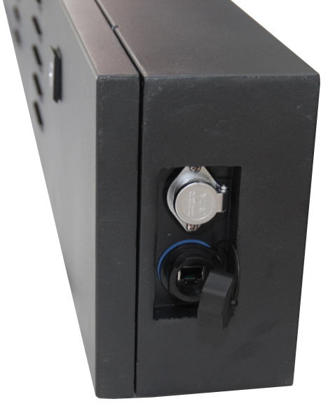

Технические характеристики:

Максимальное расстояние чтения информации, м - не менее 80
Высота символа, мм - не менее 160
Количество одновременно отображаемых символов на табло шрифтом 16x16, шт - не менее 12
Количество одновременно отображаемых символов на табло малым шрифтом 8x8 одна строка, шт - не менее 24
Возможность вывода информации в две строки - Да
Разрешение табло по горизонтали, пикселов - не менее 192
Разрешение табло по вертикали, пикселов - не менее 16
Тип пикселя - 1 пиксель -1 светодиод
Цвет свечения диодов - красный
Яркость свечения, Кд - не менее 1
Угол половинной яркости светодиодов по горизонтали - не менее 120°
Угол половинной яркости светодиодов по вертикали - не менее 60°
Габаритные размеры, мм - не более 1950х190х125
Кронштейны для крепления - наличие
Max. количество символов в памяти, шт - не менее 32000
Выводимая информация - статическая и динамическая в режиме бегущей строки
Условия эксплуатации - От -40° С до +55°С, вне помещения
Напряжение питания, В переменного тока - 220
Управление табло - компьютер с ОС Windows (XP, Vista или Win7.)
Энергонезависимая память - наличие
Подключение через порт Ethernet - наличие
Гарантия, г - не менее 1

Данные о производителе: Shenzhen DHX Technology Co.,Ltd , Китай
http://www.dhx-led.com
Остальная информация:
\\BARS\dos\files\ТОВАРЫ ОДС\БЕГУЩИЕ СТРОКИ

